Lehrstunde bei den Profis auf den Pirmasenser Fototagen

Stadtweites Foto-Event bietet am 7./8. November thematisch abwechslungsreiche Workshops renommierter Fotografen zum Vorzugspreis
(Pirmasenser Fototage 2014, 24. Oktober bis 9. November)

Pirmasens, 16. September 2014. Studio- und Modefotografie, erotische Fotografie, ein Kinoplakat kreieren – das Workshop-Angebot der Pirmasenser Fototage 2014 lässt (fast) keine Wünsche offen. Auch in der vierten Auflage des westpfälzischen Foto-Events haben am 7. und 8. November wieder interessierte Amateure genau wie erfahrenere Foto-Fans die Möglichkeit, zusammen mit den Profis tief in die Materie einzutauchen. Die jeweils mehrstündigen Workshops finden im Dynamikum Science Center statt, zudem stellt Harald Kröher, der künstlerische Leiter der Fototage, Räumlichkeiten im Studio Stileben zur Verfügung. Mit 25 bis 169 Euro liegen die Preise deutlich unter den üblichen Kosten für Workshops.

Auf der Homepage unter http://www.pirmasenser-fototage.de finden sich alle Details zu den einzelnen Workshops. Eine Anmeldung für die gewünschte Veranstaltung ist per Mail an Frau Lisa Becker (lisabecker@pirmasens.de) möglich.

Als Partner der Fototage sowie Organisator und Ausstatter der Workshops fungiert in diesem Jahr das Mietstudio Saarbrücken, selbst langjähriger Anbieter von Fotoworkshops. Daher befindet sich das Mietstudio während der Workshops in Pirmasens.

Die Workshops 2014 im Überblick:
7. November:
- Kinoplakat in zwei Etappen
- Grundlagen der Studiofotografie
- Effektive Studiofotografie
- Mein CEWE FOTOBUCH - Einsteiger

8. November:
- Objekte im Studio inszenieren
- Latexfashion im Studio
- Hinter den Kulissen der Studiofotografie
- Erotische Modefotografie im Studio
- Mein CEWE FOTOBUCH - Fortgeschrittene
20140916_fps

Begleitendes Bildmaterial:

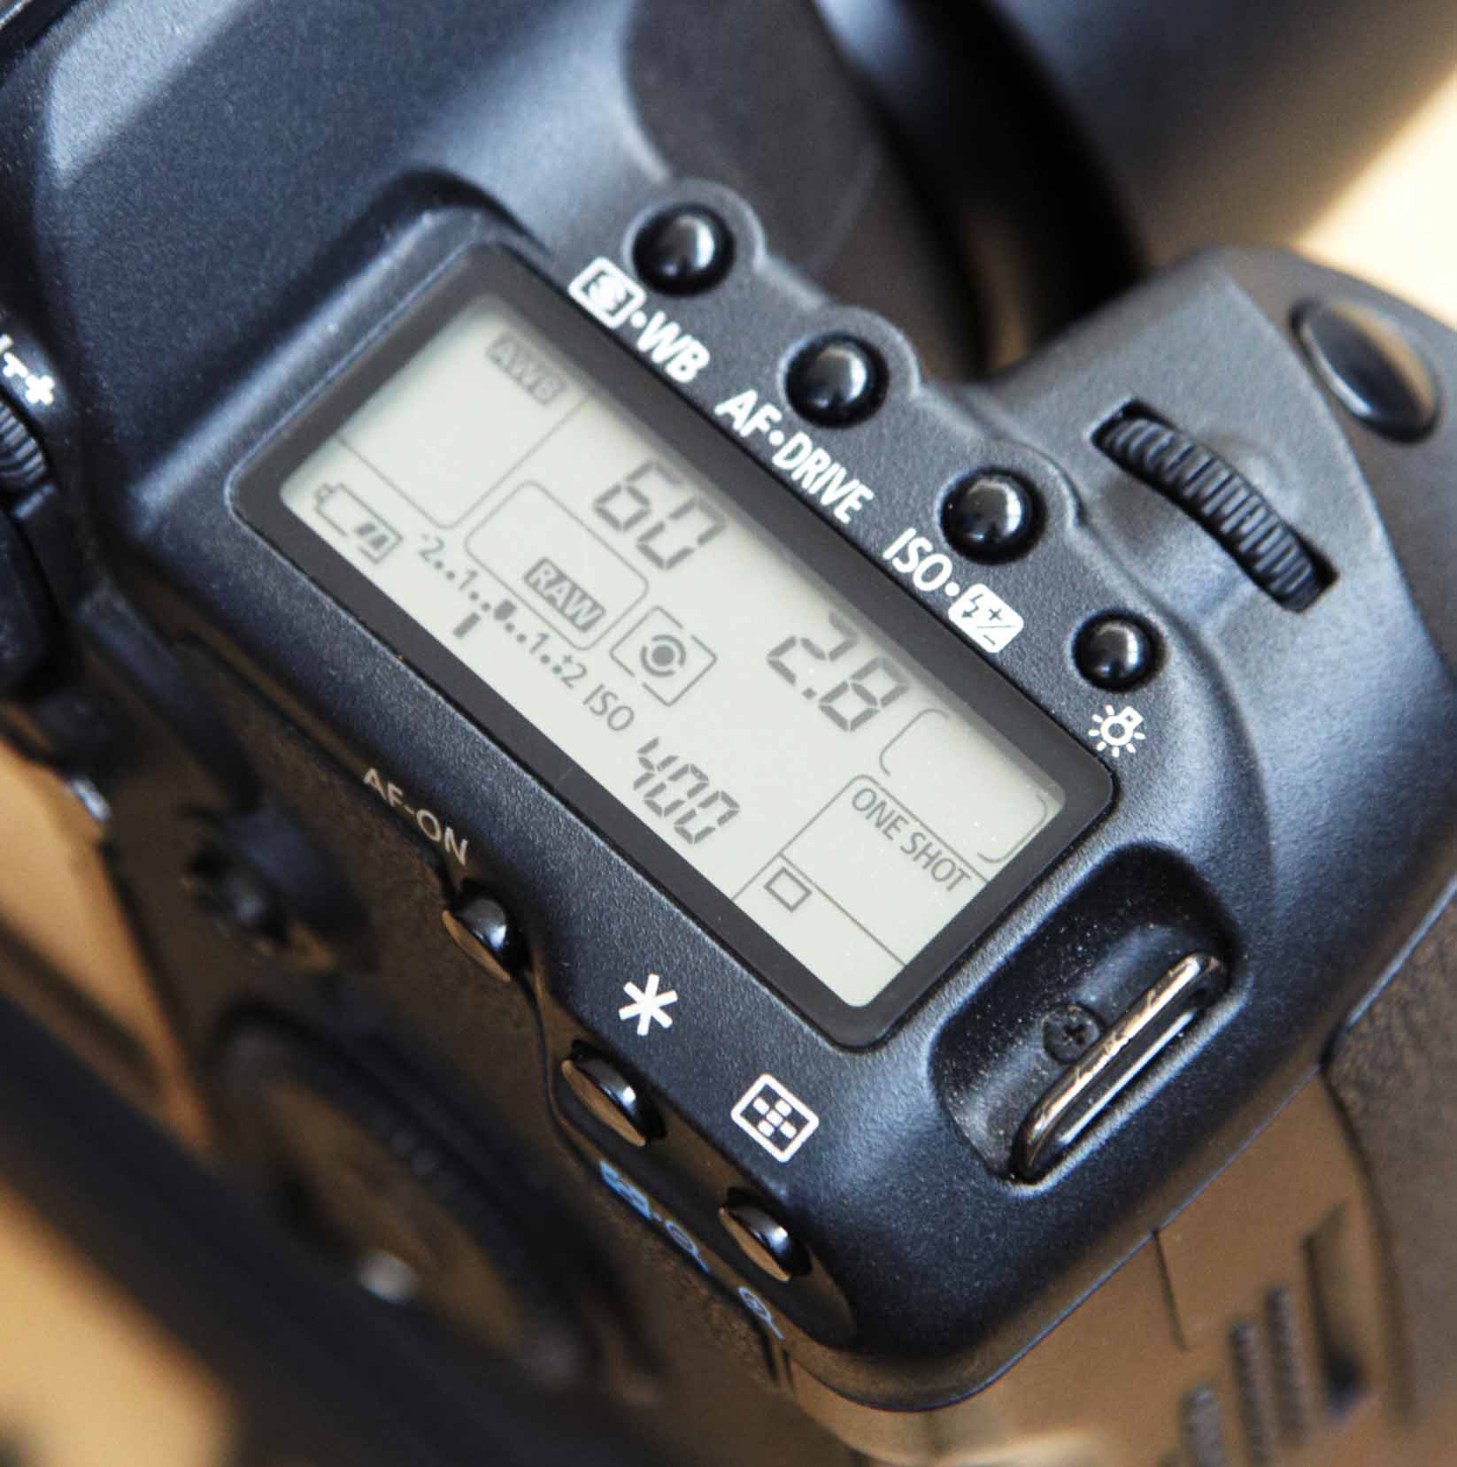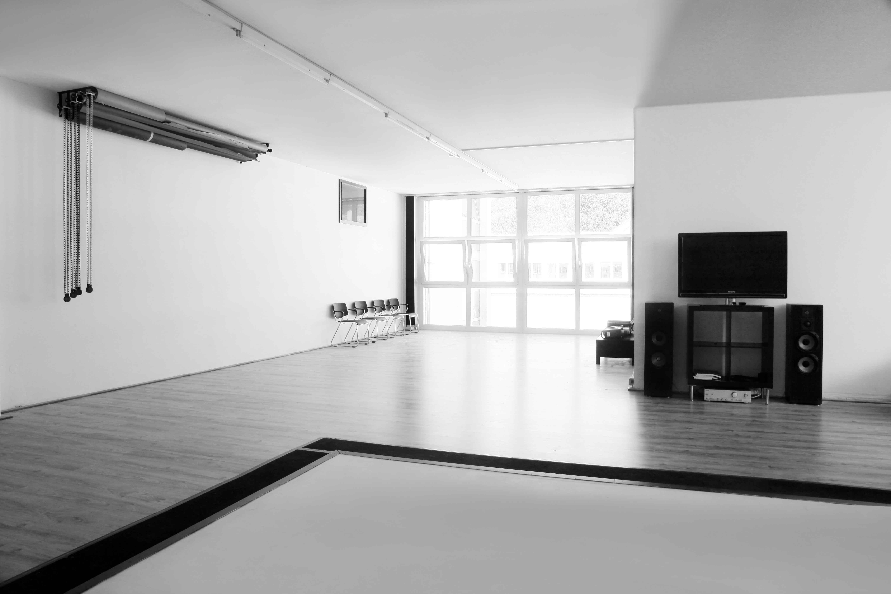
Impressionen Workshops
© Sascha Hüttenhain © Mietstudio Saarbrücken

[Download unter www.ars-pr.de/de/presse/meldungen/20140916_fps.php ]

Kontakte:
Fototage Pirmasens Fototage Pirmasens
Harald Kröher/Künstlerischer Leiter Rolf Schlicher/Stadtmarketing
Turnstraße 13 Fröhnstraße 8
D-66953 Pirmasens D-66954 Pirmasens
Telefon: +49(0)6331/13345 Telefon: +49(0)6331/23943-12
harald.kroeher@pirmasens-fototage.de Telefax: +49(0)6331/23943-28
http://www.pirmasens-fototage.de rolfschlicher@pirmasens.de
http://www.pirmasens-fototage.de

Pressekontakt:
ars publicandi GmbH
Martina Overmann
Schulstraße 28
D-66976 Rodalben
Telefon: +49(0)6331/5543-13
Telefax: +49(0)6331/5543-43
MOvermann@ars-pr.de
http://www.ars-pr.de

